Министерство образования Республики Беларусь

Учреждение образования
БЕЛОРУССКИЙ ГОСУДАРСТВЕННЫЙ УНИВЕРСИТЕТ ИНФОРМАТИКИ И РАДИОЭЛЕКТРОНИКИ

Факультет компьютерных систем и сетей

Кафедра электронных вычислительных машин

Дисциплина: Системы хранения данных

ЛАБОРАТОРНАЯ РАБОТА №3
на тему
НАСТРОЙКА FC SCAN

Выполнил: студент гр. 050541 А. В. Захаренко
Проверил: старший преподаватель каф. ЭВМ Д. В. Куприянова

МИНСК 2024
- Цель работы
Рассмотреть основные задачи, выполняемые посредством Fibre Channel SAN. Определить конфигурацию настроек свитча. Определить принадлежность к СХД и конфигурацию виртуального коммутатора.
- содержание отчета
Ход выполнения данной лабораторной работы отражен в отчете. Отчет содержит:
- титульный лист;
- последовательное описание действий, выполняемых в рамках выполнения лабораторной работы (с приведением скриншотов);
- заключение.
- Выполнение работы
  - Настройка FC SCAN
Отметим мировые имена портов хранения. Для этого перейдем на VNXe → Settings → More configuration → Port Settings.
Раскроем модуль ввода/вывода 0 (рисунок 3.1) и выберем каждый оптоволоконный канал для определения мирового имени и другой информации для каждого из портов хранения.
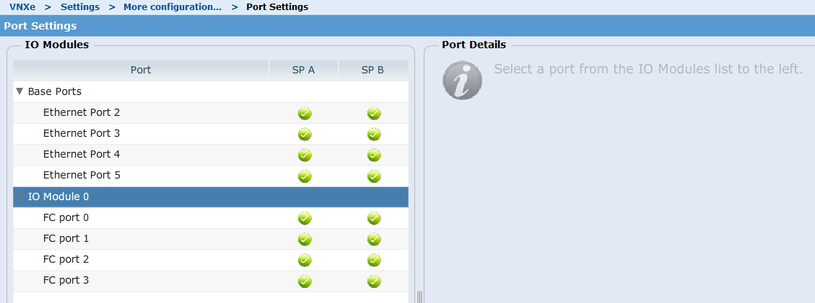
Рисунок 3.1
Для того чтобы прочитать мировое имя, найдем номер похожий на следующий:
50:06:01:60:88:Е0:02:22:50:06:01:64:08:Е0:02:22
Первые 16 цифр – это мировое имя узла, а вторые 16 – мировое имя порта. Нам нужны вторые 16. Заполним таблицу, используя полученную информацию. Мировые имена портов представлены в таблице 3.1, детальное описание портов представлены на рисунках 3.2‑3.5.
Таблица 3.1 – Мировые имена портов хранения
World Wide Port Name | Node Name
50:06:01:64:08:E0:02:22 | FC port 0 SPA
50:06:01:6C:08:E0:02:22 | FC port 0 SPB
50:06:01:65:08:E0:02:22 | FC port 1 SPA
50:06:01:6D:08:E0:02:22 | FC port 1 SPB
50:06:01:66:08:E0:02:22 | FC port 2 SPA
50:06:01:6E:08:E0:02:22 | FC port 2 SPB
50:06:01:67:08:E0:02:22 | FC port 3 SPA
50:06:01:6F:08:E0:02:22 | FC port 3 SPB
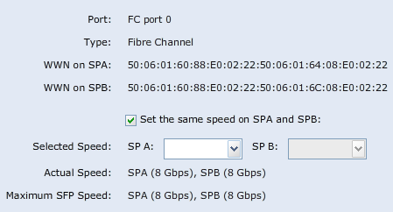
Рисунок 3.2
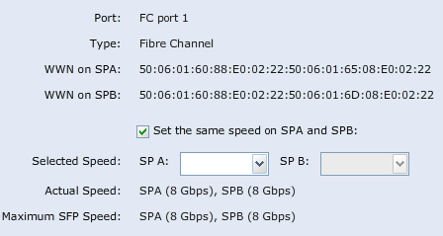
Рисунок 3.3
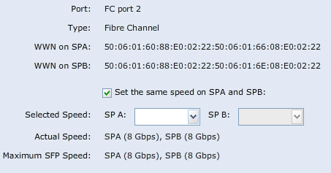
Рисунок 3.4
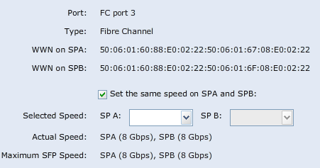
Рисунок 3.5
Отметим мировые имена портов хоста-инициатора. Перейдем на VNXe → Hosts → Initiators. Для того чтобы прочитать мировое имя, найдем номер похожий на следующий:
10:00:00:90:FA:14:3D:60:20:00:00:90:FA:14:3D:60
В данном случае нам нужны первые 16 цифр.
Информация о хостах-инициаторах представлена на рисунке 3.6, в таблице 3.2 представлена информация о мировых именах хоста-инициатора.
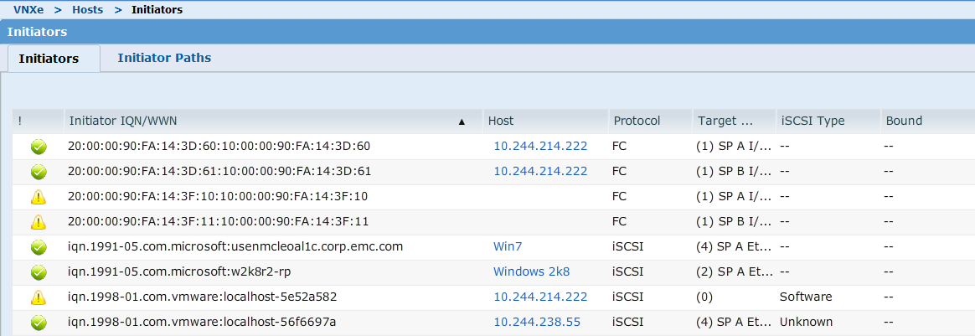
Рисунок 3.6
Таблица 3.2 – Мировые имена портов хоста-инициатора
World Wide Port Name | Node Name
20:00:00:90:FA:14:3D:60 | FC port 0 SPA
20:00:00:90:FA:14:3D:61 | FC port 0 SPB
Сравнив занесенную в таблицу информацию с выводом конфигурации Fibre Channel свитча, эти инициаторы полностью совпадают. Все инициаторы и зоны настроены правильно. Внесение изменений может потребоваться только в случае изменений в структуре сети или добавления новых хостов.
  - FC SCAN Trace
Запустим Wireshark, откроем файл FC_SAN_Trace.pcap. Результат представлен на рисунке 3.7.
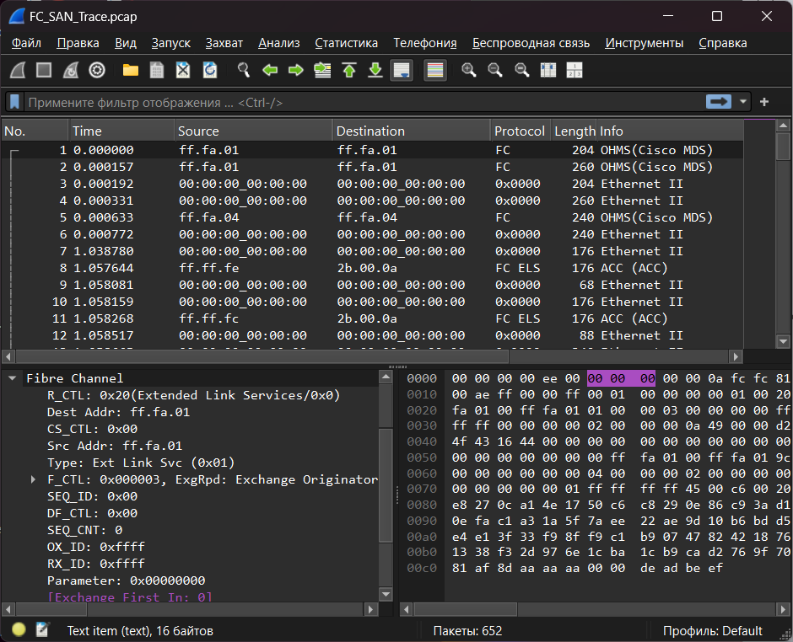
Рисунок 3.7
Ответим на следующие вопросы:
- Что такое FLOGI? FLOGI (Fabric Login) — это процесс, в рамках которого устройство, подключенное к Fibre Channel сети регистрируется в сети. Это первый шаг для установления связи с Fabric (коммутатором Fibre Channel) и получения уникального идентификатора в сети.
- Какое мировое имя у первого порта, принадлежащего Fibre Channel Fabric? 25:11:00:0d:ec:18:cb:40 (рисунок 3.8)
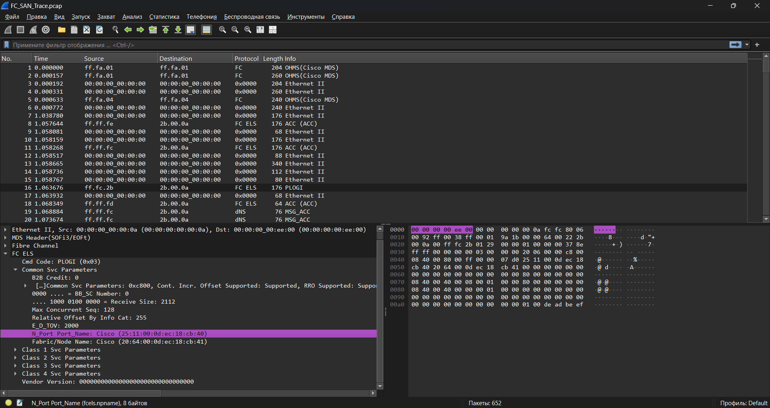
Рисунок 3.8
- Почему поле идентификатора источника (S_ID) кадра FLOGI содержит одни нули? Поле S_ID (Source Identifier) кадра FLOGI содержит нули, потому что на момент отправки кадра FLOGI у инициатора еще нет назначенного идентификатора в сети Fibre Channel (FCID). В процессе FLOGI инициатор запрашивает у коммутатора регистрацию в сети и получение уникального идентификатора.
- Какой адрес назначен первому порту, принадлежащему Fibre Channel Fabric? Первому порту, принадлежащему Fibre Channel Fabric назначен адрес 10:00:00:00:c9:44:49:55:20:00:00:00:c9:44:49:55 (Рисунок 3.9).
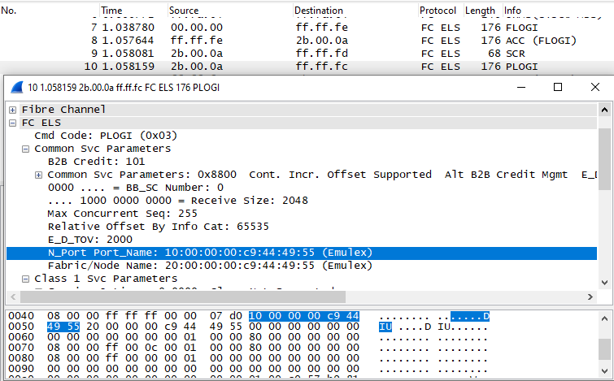
Рисунок 3.9
- Один из кадров, посланных узлом (Fibre Channel Fabric), отмечен как GID_FT (Get Port IDs – FC – 4 Type). Какое шестнадцатеричное представление FC-4 TYPE запрашивается и какой протокол оно представляет? Какой сервис ответственен за GID_FT запрос? Запрашивается шестнадцатеричное представление FC_CT (0x20), которое представляет протокол DNS, FC_GS.
- Заключение
В рамках выполнения данной лабораторной работы были рассмотрены основные задачи, выполняемые посредством Fibre Channel SAN. Также определили конфигурацию настроек свитча, определили принадлежность к СХД и конфигурацию виртуального коммутатора.

